Информационно-статистический обзор
рассмотренных в октябре 2023 года обращений, запросов информации
и сообщений граждан, объединений граждан, в том числе юридических лиц, поступивших в адрес Главы Кочковского района Новосибирской области и в администрацию Кочковского района Новосибирской области, а также результатов рассмотрения обращений и принятых мер

Рассмотрение письменных и устных обращений, сообщений и запросов граждан, объединений граждан, в том числе юридических лиц, поступивших в адрес Главы Кочковского района Новосибирской области и в администрацию Кочковского района Новосибирской области, организовано в соответствии с Конституцией Российской Федерации, действующим федеральным и областным законодательством, нормативными правовыми актами Новосибирской области, Кочковского района Новосибирской области.
Организацию работы по объективному, всестороннему и своевременному рассмотрению обращений осуществляет общественная приемная Главы Кочковского района Новосибирской области (далее - общественная приемная Главы района).

В октябре 2023 года в адрес Главы Кочковского района Новосибирской области и в администрацию Кочковского района Новосибирской области через общественную приемную Главы района поступило 21 обращений (в сентябре 2023 года - 10, в октябре 2022 года - 7), в том числе:
1) письменных обращений и запросов - 8 (в сентябре 2023 года - 3,
в октябре 2022 года - 3), в том числе в форме смс-сообщений – нет (в сентябре 2023 года - нет, в октябре 2022 года – нет);
1.1.) запросов информации по ч.1 ст. 10 Федерального закона от 02.05.2006 № 59-ФЗ «О порядке рассмотрения обращений граждан Российской Федерации» - 4 (в сентябре 2023 года – нет, в октябре 2022 года - нет);
1.2.) запросов информации по ст. 40 Федерального закона от 27.12.1991
№ 2124-1 «О средствах массовой информации» - нет (в сентябре 2023 года – нет, в октябре 2022 года – нет);
2) устных обращений на личных приемах Главы Кочковского района Новосибирской области, заместителей главы администрации Кочковского района Новосибирской области – нет (в сентябре 2023 года - 1, в октябре 2022 года - нет);
3) обращений к специалистам общественной приемной Главы района – 3 (в сентябре 2023 года – 1, в октябре 2022 года – 1);
4) устных сообщений и запросов по справочному телефону общественной приемной Главы района – 6 (в сентябре 2023 года - 5, в октябре 2022 года - 3).
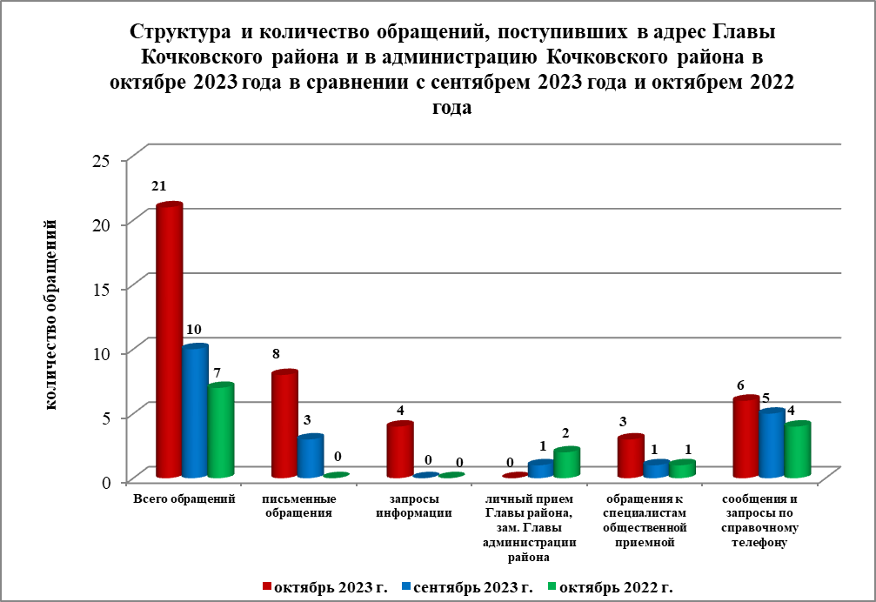

По сравнению с сентябрем 2023 года общее количество письменных обращений и запросов, запросов информации, устных обращений на личных приемах, устных сообщений и запросов увеличилось на 110,0 % (на 11 обращений). По сравнению с октябрем 2022 года количество обращений увеличилось на 200,0 % (на 14 обращений).

Наибольшее количество обращений, сообщений и запросов поступило от жителей Кочковского сельсовета – 5 (29,4 % от общего количества обратившихся).
В 10 обращениях содержится 19 вопросов, относящихся к тематическим разделам:
- государство, общество, политика – 3 (15,8 % от общего количества вопросов);
- социальная сфера – 3 (15,8 %);
- экономика – 4 (21,1 %);
- оборона, безопасность, законность – нет;
- жилищно-коммунальная сфера – 9 (47,4 %).

Анализ вопросов, содержащихся в обращениях, запросах и сообщениях, не выявил существенных изменений в структуре вопросов по сравнению с сентябрем 2023 года и октябрем 2022 года.

Письменные обращения

В октябре 2023 года поступило 8 письменных обращений и запросов, в том числе в форме электронного документа – 6 (75,0 %) (из них поступило через официальный сайт администрации Кочковского района Новосибирской области –1, электронную почту администрации Кочковского района Новосибирской области – 1), (в сентябре 2023 года – 3, в том числе в форме электронного документа – 3 (100,0 %), в октябре 2022 года - 3, в том числе в форме электронного документа – 2 (66,6 %)), в том числе в форме смс-сообщений – нет (в сентябре 2023 года - нет, в октябре 2022 года – нет), в том числе из Общественной приемной Губернатора и иных органов – 5 (62,5 %) (в сентябре 2023 года – нет, в октябре 2022 года – 2 (66,6 %)).
По сравнению с сентябрем 2023 года количество письменных обращений увеличилось на 166,7 % (на 5 обращений), по сравнению с октябрем 2022 года количество письменных обращений увеличилось на 166,7 % (на 5 обращений).
По сравнению с сентябрем 2023 года количество письменных обращений, поступивших из Общественной приемной Губернатора и иных органов, увеличилось до 5 (на 5 обращений), по сравнению с октябрем 2022 года количество обращений увеличилось на 150,0 % (на 3 обращения).

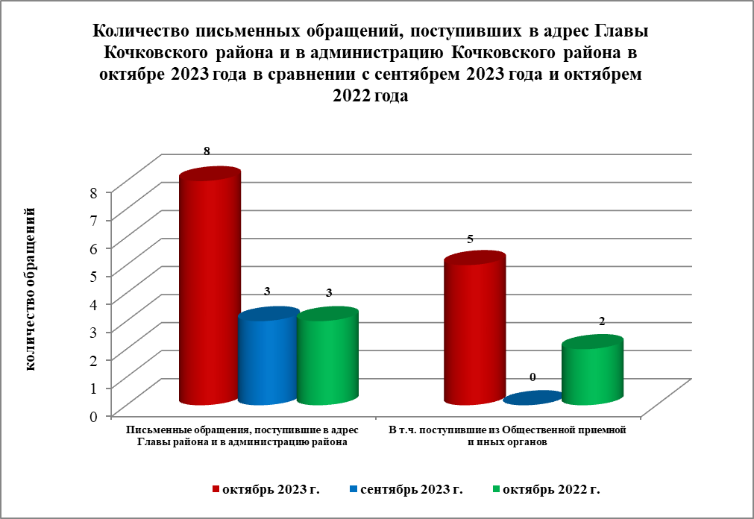

Наибольшее количество обращений поступило от жителей: Кочковского и Черновского сельсоветов – по 2 (по 25,0 %).
По видам письменные обращения подразделяются на:
- заявления – 7 (87,5 %) (в сентябре 2023 года – 3 (100,0 %), в октябре 2022 года – 3 (100,0 %);
- жалобы – 1 (12,5 %) (в сентябре 2023 года – нет, в октябре 2022 года – нет);
- запросы – нет (в сентябре 2023 года – нет, в октябре 2022 года – нет);
- предложения – нет (в сентябре 2023 года – нет, в октябре 2022 года – нет);
- не обращения – нет (в сентябре 2023 года – нет, в октябре 2022 года – нет).

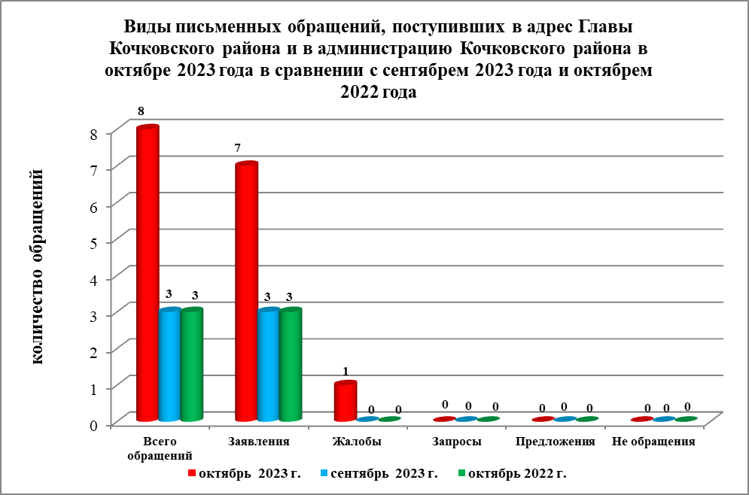

В 8 письменных обращениях и запросах содержится 9 вопросов, относящихся к тематическим разделам:
- государство, общество, политика – 1 (11,1 % от общего количества вопросов) (в сентябре 2023 года – нет, в октябре 2022 года – нет);
- социальная сфера – 1 (11,1 %) (в сентябре 2023 года – 1 (33,3 %), в октябре 2022 года – 1 (25,0 %));
- экономика – 2 (22,2 %) (в сентябре 2023 года – 2 (66,7 %), в октябре 2022 года – нет);
- оборона, безопасность, законность – нет (в сентябре 2023 года – нет, в октябре 2022 года – нет);
- жилищно-коммунальная сфера – 5 (55,6 %) (в сентябре 2023 года – нет, в октябре 2022 года – 3 (75,0 %)).

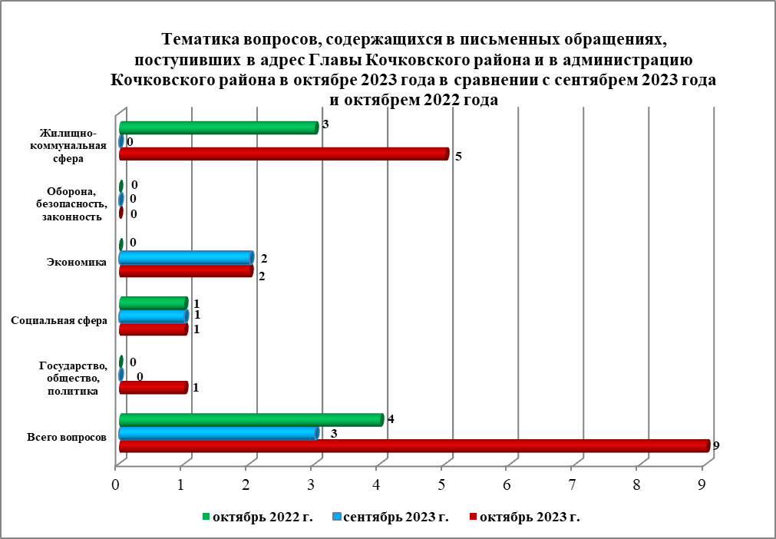

Основные вопросы, с которыми обращались жители Кочковского района и иных территорий:
- «Жилищно-коммунальная сфера»:
- Перебои в водоснабжении – 1 (жители Черновского сельсовета - 1);
- Перебои в теплоснабжении – 1 (жители Кочковского сельсовета - 1);
- Устранение аварийных ситуаций на магистральных коммуникациях. Работа аварийных коммунальных служб – 1 (жители Черновского сельсовета - 1);
- Несогласие граждан с вариантами предоставления жилья, взамен признанного в установленном порядке аварийным – 1 (жители Решетовского сельсовета);
- Переселение из подвалов, бараков, коммуналок, общежитий, аварийных домов, ветхого жилья, санитарно-защитной зоны – 1 (жители Новосибирска – 1).

Вопросы, содержащиеся в письменных обращениях, рассмотрены (направлены на рассмотрение по компетенции):
- Главой Кочковского района Новосибирской области – 8 (88,9 %) (в сентябре 2023 года – 3 (100,0 %), в октябре 2022 года – 4 (100,0 %));
- органами местного самоуправления – 1 (11,1 %) (в сентябре 2023 года – нет, в октябре 2022 года – нет);
- исполнительными органами государственной власти субъекта – нет (в сентябре 2023 года – нет, в октябре 2022 года – нет);
- территориальными органами федеральных органов исполнительной власти – нет (в сентябре 2023 года – нет, в октябре 2022 года – нет);
- оставлено без ответа – нет (в сентябре 2023 года – нет, в октябре 2022 года - нет).
По результатам рассмотрения вопросов, содержащихся в письменных обращениях:
- поддержано (предложение признано целесообразным, заявление или жалоба - обоснованным и подлежащими удовлетворению) – 1 (11,1 %), в том числе меры приняты (фактически реализованные предложения, фактически удовлетворенные заявление или жалобы) – 1 (100,0 %);
- разъяснено – 7 (77,8 %);
- не поддержано – нет;
- направлено по компетенции – 1 (11,1 %).

Личный прием граждан
На личный прием к Главе Кочковского района Новосибирской области, заместителям главы администрации Кочковского района Новосибирской области граждане не обращались (в сентябре 2023 года – 1, в октябре 2022 года - нет), в том числе приняты на личном приеме:
- Главой Кочковского района Новосибирской области – нет (в сентябре 2023 года – нет, в октябре 2022 года – нет);
- заместителями главы администрации Кочковского района Новосибирской области – нет (в сентябре 2023 года – 1, в октябре 2022 года - нет).

Устные сообщения и запросы по справочному телефону общественной приемной Главы Кочковского района
По справочному телефону поступило 6 сообщений и запросов (в сентябре 2023 года - 5, в октябре 2022 года - 3).

Прием граждан специалистами общественной приемной Главы Кочковского района
К специалистам общественной приемной Главы района в октябре обратилось 3 человека (в сентябре 2023 года – 1, в октябре 2022 года – 1).

Глава Кочковского района Новосибирской области |  | П.А. Шилин

Далее в информационно-статистическом обзоре информация по п. 1.1. и п. 1.2. не учитывается.
Без учета обращений категории «не обращения»
Без учета вопросов, оставленных без ответа

